概述
MapReduce及其扩展解决了离线批处理问题，但是无法保证实时性。对于实时性要求高的场景，可以采用流式计算或者实时分析系统进行处理。
流式计算（Stream Processing）解决在线聚合（Online Aggregation）、在线过滤（Online Filter）等问题，流式计算同时具有存储系统和计算系统的特点，经常应用在一些类似反作弊、交易异常监控等场景。流式计算的操作算子和时间相关，处理最近一段时间窗口内的数据。
流处理和批处理：
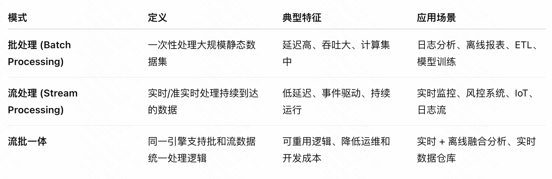

原理
流式计算强调的是数据流的实时性。MapReduce系统主要解决的是对静态数据的批量处理，当MapReduce作业启动时，已经准备好了输入数据，比如保存在分布式文件系统上。而流式计算系统在启动时，输入数据一般并没有完全到位，而是经由外部数据流源源不断地流入。另外，流式计算并不像批处理系统那样，重视数据处理的总吞吐量，而是更加重视对数据处理的延迟。
MapReduce及其扩展曹勇的是一种比较静态的模型，如果用它来做数据流的处理，首先需要将数据流缓存并分块，然后放入集群计算。如果MapReduce每次处理的数据量较小，缓存数据流的时间较短，但是，MapReduce架构造成的额外开销将会占很大比重；如果MapReduce每次处理的数据量较大，缓存数据流的时间会很长，无法满足实时性的要求。

流式计算框架
流式计算系统架构如下：
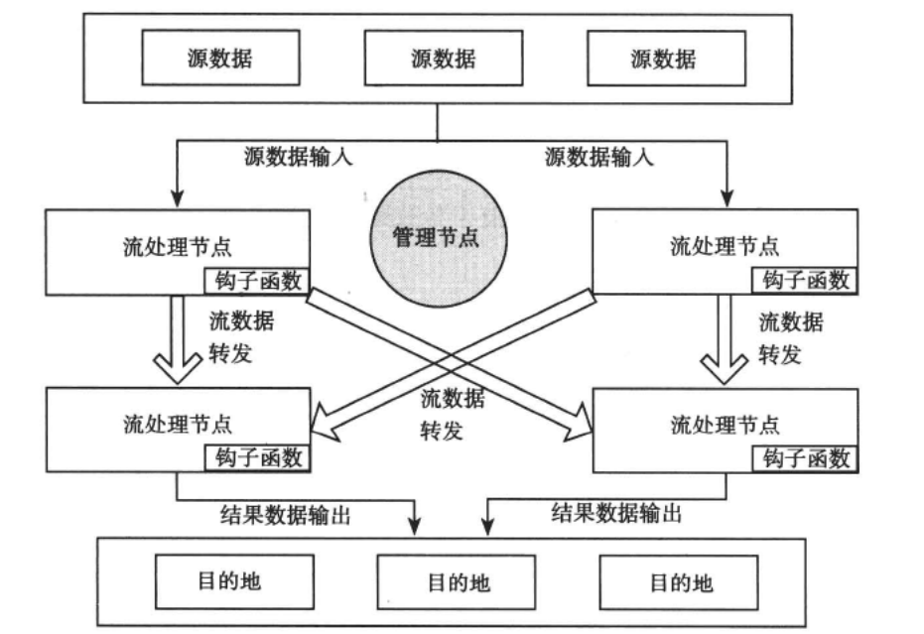
源数据写入到流处理节点，流处理节点内部运行用户自定义钩子函数对输入流进行处理，处理完后根据一定的规则转发给下游的流处理节点来处理。另外，系统中往往还有管理节点，用来管理流处理节点的状态以及节点之间的路由规则。
典型钩子函数包括：
聚合函数：计算最近一段时间窗口内数据的聚合值，如max、min、avg、sum、count等。
过滤函数：过滤最近一段时间窗口内满足某些特性的数据，如过滤1秒钟内重复的点击数。

流批处理

批处理框架
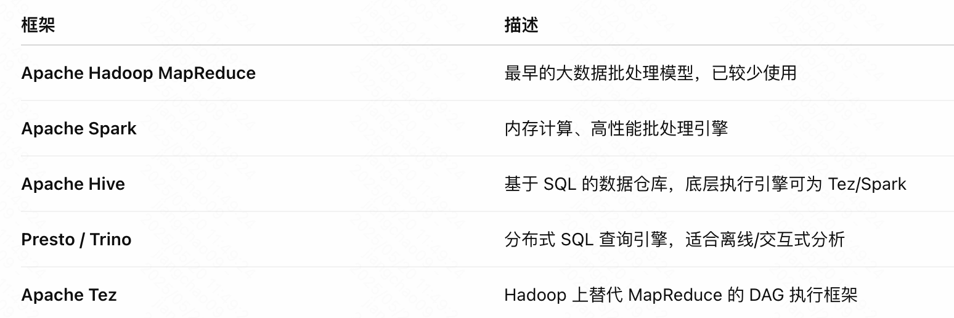

Apache Hadoop MapReduce

Apache Spark

Apache Hive

Presto/Trino

Apache Tez

流处理框架
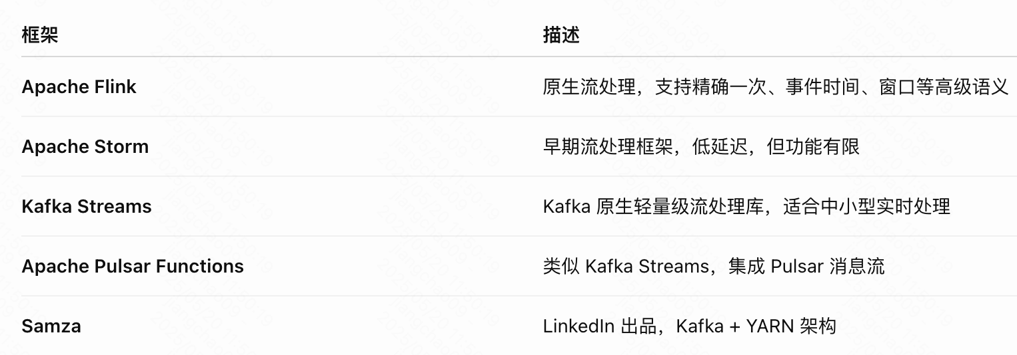

Apache Storm

Apache Flink

Kafka Streams

Apache Pulsar Functions

Samza

流批处理一体框架
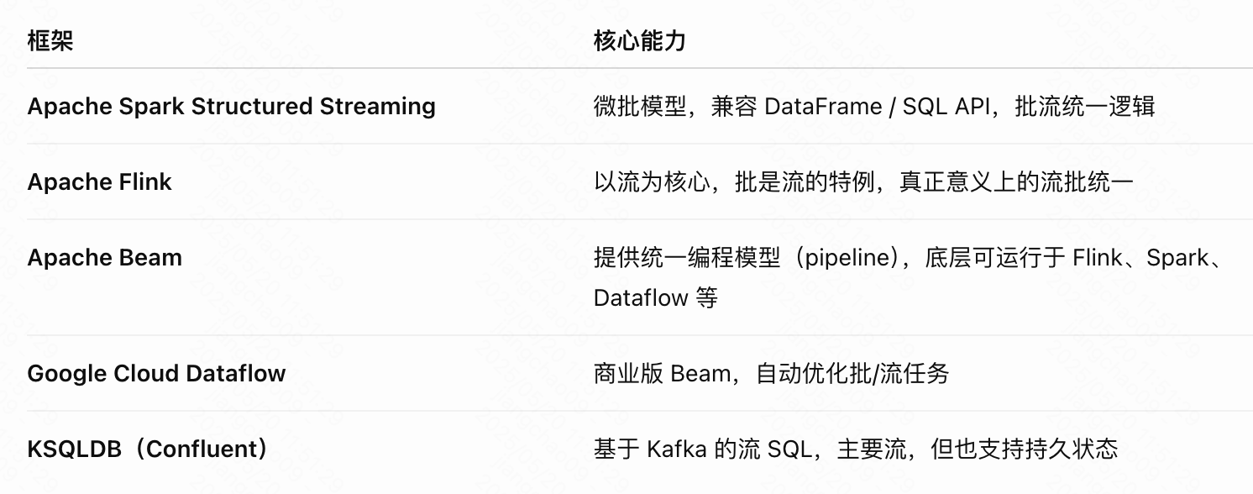

Apache Spark Structured Streaming

Apache Flink

Apache Bean

Google Cloud Dataflow

KSQLDB（Confluent）

流式计算框架

开源流式计算框架
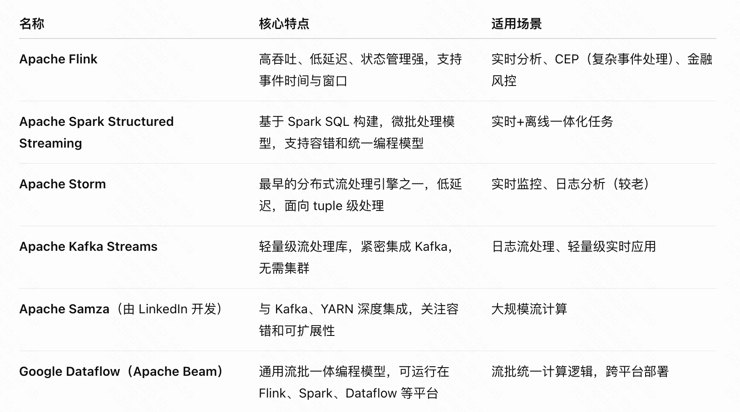

Apache Flink
Flink是一款分布式的计算引擎，它可以用来做批处理，即处理静态的数据集、历史的数据集；也可以用来做流处理，即实时地处理一些实时数据流，实时地产生数据的结果；也可以用来做一些基于事件的应用，比如说滴滴通过Flink CEP实现实时监测用户及司机的行为流来判断用户或司机的行为是否正当。
总而言之，Flink是一个Stateful Computations Over Streams，即数据流上的有状态的计算。这里面有两个关键字，一个是Streams，Flink认为有界数据集是无界数据流的一种特例，所以说有界数据集也是一种数据流，事件流也是一种数据流。Everything is streams，即Flink可以用来处理任何的数据，可以支持批处理、流处理、AI、MachineLearning等等。另外一个关键词是Stateful，即有状态计算。有状态计算是最近几年来越来越被用户需求的一个功能。举例说明状态的含义，比如说一个网站一天内访问UV数，那么这个UV数便为状态。Flink提供了内置的对状态的一致性的处理，即如果任务发生了Failover，其状态不会丢失、不会被多算少算，同时提供了非常高的性能。

Apache Spark

Spark Streaming

Spark Structured Streaming
参考：
Structured Streaming概述
Spark Streaming是Apache Spark早期基于RDD开发的流式系统，用户使用DStream API来编写代码，支持高吞吐和良好的容错。其背后的主要模型是Micro Batch（微批处理），也就是将数据流切成等时间间隔（BatchInterval）的小批量任务来执行。
Structured Streaming则是在Spark 2.0加入的，经过重新设计的全新流式引擎。它的模型十分简洁，易于理解。一个流的数据源从逻辑上来说就是一个不断增长的动态表格，随着时间的推移，新数据被持续不断地添加到表格的末尾，用户可以使用Dataset/DataFrame 或者 SQL 来对这个动态数据源进行实时查询。

Apache Strom
随着Flink越来越成熟，从技术性能上以及框架设计优势上已经超越了Storm，从趋势来讲就像Spark替代MR一样，Storm也会慢慢被Flink替代。
Flink和Strom对比：
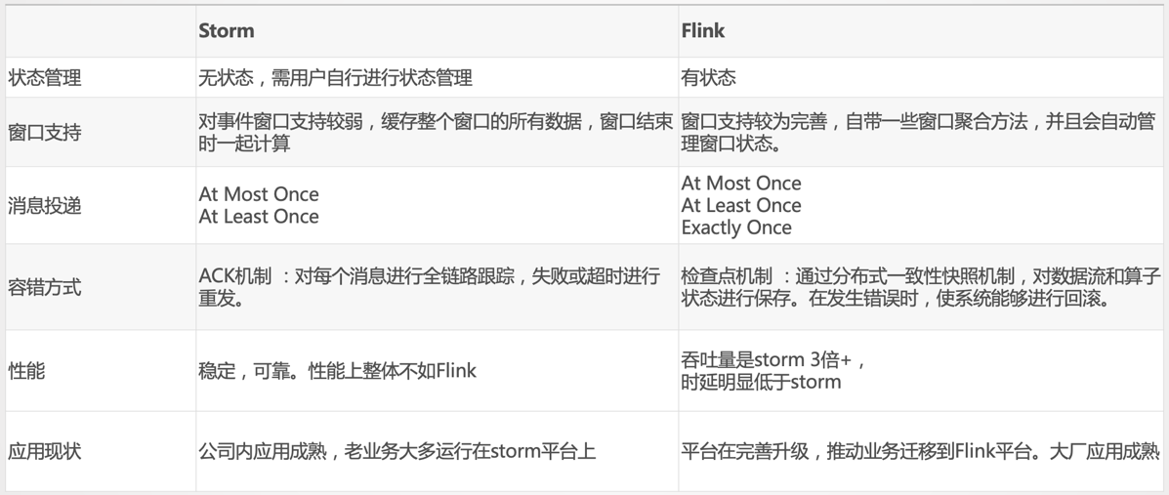

Apache Kafka Streams
Kafka Streams被认为是开发实时应用程序的最简单方法。它是一个Kafka的客户端API库，编写简单的java和scala代码就可以实现流式处理。

Apache Samza

Google Dataflow（Apache Beam）

Yahoo S4

主流商业产品 / 云服务平台
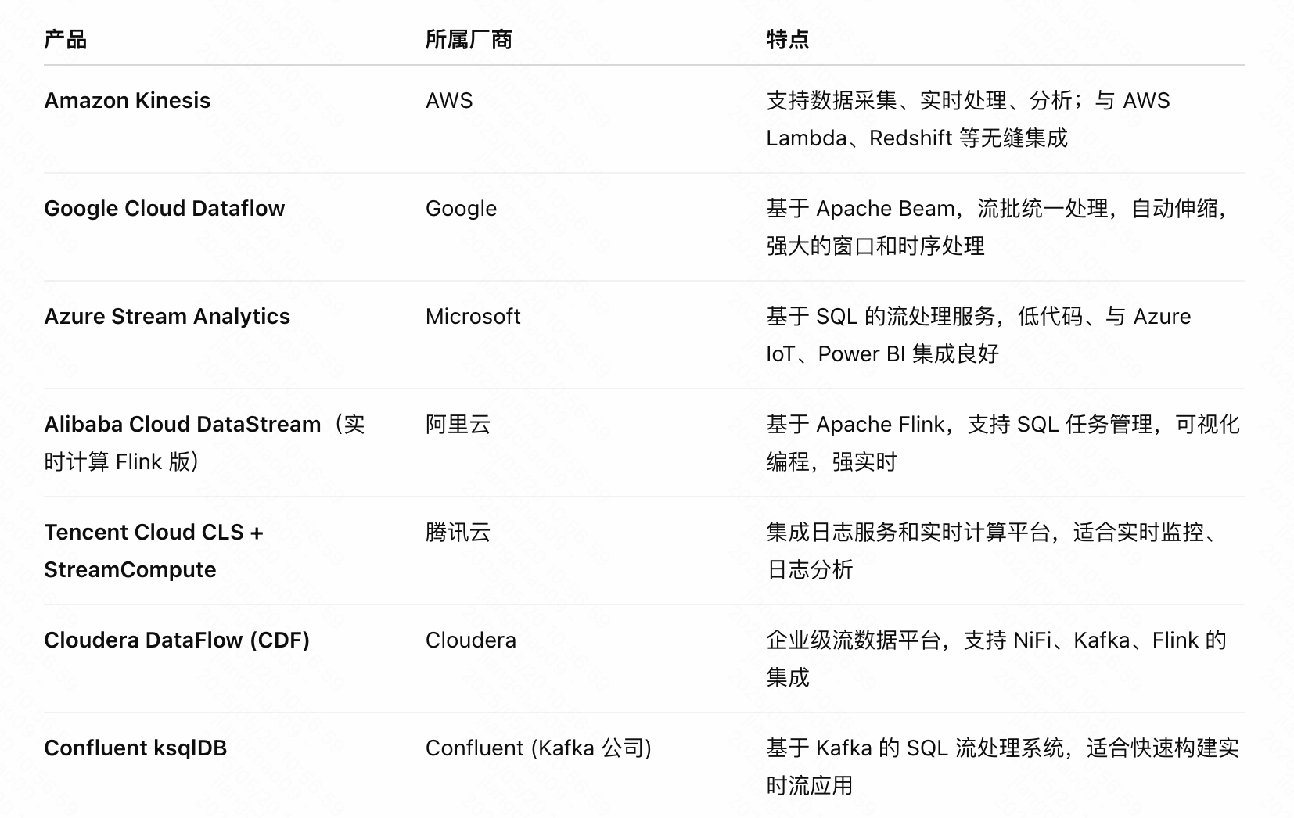

Amazon Kinesis

Google Cloud Dataflow

Azure Stream Analytics

Alibaba Cloud DataStream

Tencent Cloud CLS + StreamCompute

Cloudera DataFlow (CDF)

Confluent ksqlDB

选择
Storm、Flink和Spark都是大数据领域主流行的分布式计算框架，主要用于处理实时或批处理数据，但它们在设计理念、处理模式和适用场景上有显著区别。以下从核心特性、区别、联系和使用场景四个方面进行分析：
1、核心特性概述
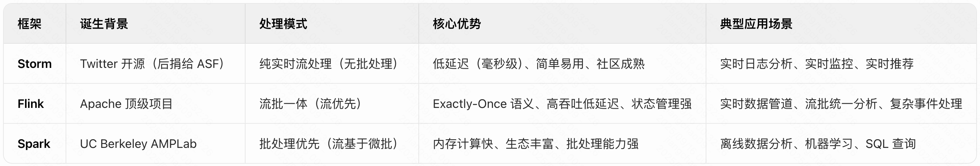
2、核心区别
1）数据处理模型
- Storm：
基于纯流处理模型，将数据视为无限序列的事件流，每个事件独立处理，无批次概念。
优势：延迟极低（毫秒级）；
劣势：吞吐量相对较低，不直接支持批处理。
- Flink：
基于流优先的流批一体模型，将批处理视为“有界流”（有限的事件序列），流处理为“无界流”。
优势：统一API处理流和批，逻辑一致；
劣势：批处理性能略逊于Spark。
- Spark：
基于批处理优先的微批模型，流处理（Spark Streaming）将数据切分为小批次（如1秒一批）处理。
优势：批处理性能极强；
劣势：流处理延迟较高（秒级），非真正实时。
2）容错与语义保证
- Storm：
早期仅支持At-Least-Once（事件可能被重复处理），通过Trident层可实现Exactly-Once，但会增加复杂度和延迟。
- Flink：
原生支持Exactly-Once（事件仅被处理一次），通过分布式快照（Checkpoint）机制实现，状态一致性强。
- Spark：
批处理默认Exactly-Once，流处理（Spark Streaming）通过微批+WAL（Write-Ahead Log）实现Exactly-Once，但延迟较高。
3）状态管理
- Storm：
状态管理较弱，需依赖外部系统（如Redis、HBase）存储状态，适合无状态或轻状态计算。
- Flink：
内置强大的状态管理，支持本地状态存储（内存/ RocksDB）和增量Checkpoint，适合复杂状态计算（如窗口聚合、会话跟踪）。
- Spark：
批处理状态通过RDD lineage容错，流处理状态需手动管理（如UpdateStateByKey），不如Flink自动化。
4）延迟与吞吐量
- 延迟：Storm（毫秒级） < Flink（毫秒级） < Spark Streaming（秒级）。
- 吞吐量：Flink > Spark > Storm（Flink在高吞吐低延迟场景平衡最佳）。
5）生态系统
- Storm：生态较简单，主要集成Kafka、HBase等，适合轻量级流处理。
- Flink：生态快速发展，支持Flink SQL、CEP（复杂事件处理）、机器学习库Flink ML，与Hadoop/Spark生态兼容。
- Spark：生态最丰富，包括Spark SQL、MLlib（机器学习）、GraphX（图计算），与Hadoop生态深度集成。
3、联系与共性
1）分布式架构：均基于Master-Worker架构（Storm的Nimbus-Supervisor、Flink的JobManager-TaskManager、Spark的Driver-Executor），可横向扩展。
2）数据来源兼容：均可接入Kafka、HDFS、数据库等常见数据源。
3）编程模型：均提供高层API（如Flink的DataStream/DataSet、Spark的DStream/RDD），降低开发门槛。
4）容错机制：均通过Checkpoint/快照实现故障恢复，保证计算连续性。
4、适用场景
1）Storm适用场景
- 实时性要求极高（毫秒级响应），如实时监控告警、高频交易风控。
- 轻状态流处理，如日志清洗、简单过滤聚合。
- 需快速上手、部署简单的场景（Storm拓扑启动快）。
2）Flink适用场景
- 流批一体需求：同时处理实时流和离线批数据，如统一的数据中台。
- 复杂状态计算：如窗口聚合（滑动窗口、会话窗口）、实时特征工程。
- Exactly-Once语义刚需：如金融交易对账、计费系统。
- 复杂事件处理（CEP）：如用户行为轨迹分析、异常模式识别。
3）Spark适用场景
- 批处理为主：如离线数据分析、ETL任务、日报/周报统计。
- 机器学习场景：利用MLlib进行模型训练和预测（批处理数据）。
- SQL交互查询：通过Spark SQL进行即席分析，适合数据科学家使用。
- 对延迟不敏感的流处理（如分钟级更新的推荐系统）。

总结
- 追求极致实时性（毫秒级）且逻辑简单：选Storm。
- 需流批一体、强状态管理或Exactly-Once：选Flink。
- 以批处理为主、生态丰富或机器学习：选Spark。
实际生产中，三者也可混合使用（如Flink处理实时流，Spark处理离线批），根据具体业务需求灵活选择。

